**프로그래밍 언어론 과제4**

(분식점 고객관리 시스템 구현)

logo.gif

|  |  |
| --- | --- |
| 과목명 | 프로그래밍 언어론 |
| 담당교수 | 양승민 |
| 학과 | 소프트웨어학부 |
| 학년 | 4 |
| 학번 | 20152994 |
| 성명 | 이진영 |
| 제출일 | 2018.5.17 |



**개 요**

1. **클래스 다이어그램**
2. **주요 클래스의 속성 및 메소드 설명 / 자료구조**

**1) 주로 사용한 자료구조 설명**

**2) 주요 클래스 별 속성 및 메소드 설명**

**① MainFrame**

**② CustomerEnroll**

**③ CustomerSearch**

**④ CustomerDel**

**⑤ OrderNew**

**⑥ OrderCancel**

**⑦ CouponSend**

**⑧ MyException**

**1. 클래스 다이어그램**

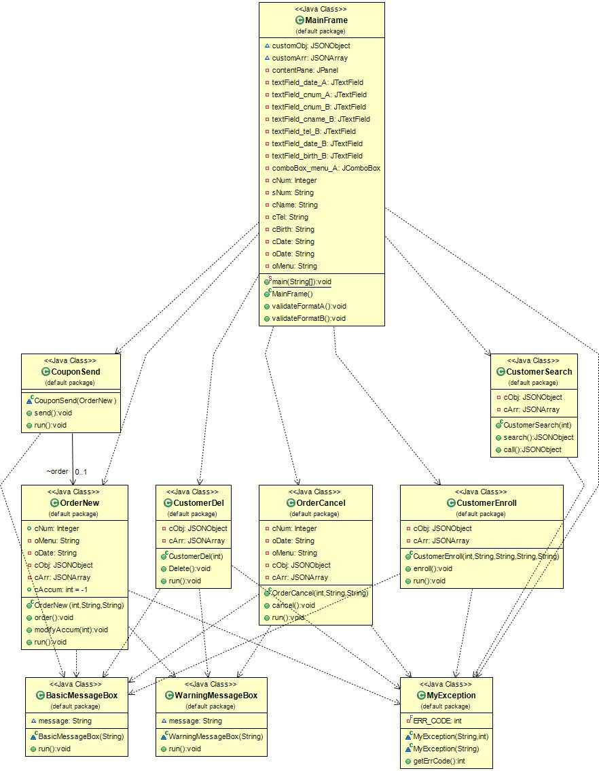

**2. 주요 클래스의 속성 및 메소드 설명 / 자료구조**

**1) 주로 사용한 자료구조 설명**

- custom.txt 파일에 데이터를 저장하는 형식은 JSON array 및 JSON object 를 사용함

- 고객 정보의 JSON object 형식

|  |  |  |
| --- | --- | --- |
| 정보 | key | value type |
| 고객번호 | cNum | int |
| 고객명 | cName | String |
| 전화번호 | cTel | String |
| 생일 | cBirth | String |
| 가입일 | cDate | String |
| 주문횟수 | cAccum | int |
| 주문내역 | cOrders | JSON array |

- 주문내역 JSON array에 저장되는 주문정보의 JSON object 형식

|  |  |  |
| --- | --- | --- |
| 정보 | key | value type |
| 주문메뉴 | oMenu | String |
| 주문일 | oDate | String |

- custom.txt 파일에 저장되는 JSON object 형식

|  |  |  |
| --- | --- | --- |
| 정보 | key | value type |
| 고객정보 배열 | customers | JSON array |

**2) 주요 클래스 별 속성 및 메소드 설명**

**① MainFrame**

- **main()** : GUI를 구동하는 Runnable 객체를 생성하여 event dispatch thread에

실행되도록 요청(invoke)함

- **run()** : GUI 창을 생성하고 보여지도록 함

- **MainFrame()(GUI 창의 생성자)** : GUI 구성요소들을 알맞게 구성하고 버튼에

이벤트 핸들러를 추가

- **ActionListener()(각 버튼의 이벤트 핸들러)** : 먼저 입력 값의 유효성을 검사하기 위해

validateFormatA() 또는 validateFormatB() 함수를 호출하고,

(validateForamtA()는 주문관리, validateForamtB()는 고객관리 패널에서 유효성 검사)

주어진 기능을 수행하기 위해 기능별 스레드 생성

**② CustomerEnroll**

- 고객 정보 저장 기능이 스레드로 실행될 수 있도록 Runnable 인터페이스를 구현함

- **enroll()** : JSON object 포맷으로 custom.txt 파일에 고객 정보 저장

**③ CustomerSearch**

- 고객 번호가 일치하는 고객을 찾는 기능이 스레드로 실행되고 또 찾은 정보를 JSON

Object로 반환해줄 수 있도록 Callable 인터페이스를 구현함

- **search()** : custom.txt 파일에서 사용자가 입력한 고객 번호와 일치하는 고객 정보를

찾은 뒤 해당 정보를 리턴

**④ CustomerDel**

- 고객 정보 삭제 기능이 스레드로 실행될 수 있도록 Runnable 인터페이스를 구현함

- **delete()** : custom.txt 파일에서 사용자가 입력한 고객 번호와 일치하는 고객 정보를

찾은 뒤 해당 고객 정보를 삭제

(custom.txt 파일 내용을 모두 메모리상의 JSON array로 올린 후 해당되는

고객 정보를 삭제하고 수정된 JSON array를 custom.txt파일에 덮어쓰는 방식)

**⑤ OrderNew**

- 주문 정보 저장 기능이 스레드로 실행될 수 있도록 Runnable 인터페이스를 구현함

- **order()** : custom.txt 파일에서 사용자가 입력한 고객 번호와 일치하는 고객 정보를

찾은 뒤 해당 고객의 JSON object에 포함된 orders라는 JSON array에 JSON object 형식의 주문 정보를 추가한다.

**⑥ OrderCancel**

- 주문 정보 삭제 기능이 스레드로 실행될 수 있도록 Runnable 인터페이스를 구현함

- **cancel()** : custom.txt 파일에서 사용자가 입력한 고객 번호와 일치하는 고객 정보를

찾은 뒤 해당 고객 정보에서 주문일/주문메뉴가 동일한 주문 내역을 찾은 뒤

가장 최근에 추가된 주문부터 삭제

**⑦ CouponSend**

- 주문 버튼을 클릭했을 때, OrderNew 스레드와 CouponSend 스레드가 생성되고,

CouponSend 스레드는 OrderNew 스레드가 끝날때까지 기다린뒤 (join() 메소드 사용)

고객의 주문 횟수를 확인하여 3회이면 쿠폰을 발송했다는 메시지박스를 띄우고

주문 횟수를 0으로 리셋

**⑧ MyException**

- 해당 클래스의 생성자로 사용자정의 예외 발생시 보여줄 메시지와 에러코드를 받고

해당 클래스의 객체는 throw 명령과 함께 이용되어 사용자 정의 예외를 발생 시킨다.

- 사용자정의 에러코드 및 에러메시지

|  |  |
| --- | --- |
| 에러코드 | 에러메시지 |
| 1 | 전화번호 또는 날짜를 다시 입력해주세요. |
| 2 | 중복된 고객번호가 있습니다. |
| 3 | 입력 값 중에 특수문자가 존재합니다. |
| 4 | 10자 이상의 이름은 입력할 수 없습니다. |
| 5 | 찾는 고객정보가 없습니다. | 찾는 주문정보가 없습니다. |
| 6 | 입력된 내용이 없습니다. |
| 7 | 고객번호가 숫자가 아닙니다. |
| 8 | 검색할 파일이 없습니다. |
| 9 | 데이터 파일의 내용이 없습니다. |